四川中衡检测技术有限公司
报告书信息网上公示内容填报表 ZLJL/43-01
报告书名称 | 简阳川空精密铸钢有限公司  职业病危害现状评价报告书
用人单位名称 | 简阳川空精密铸钢有限公司 |  |  | 联系人 | 廖荣庭
用人单位地址 | 简阳市简城镇建设中路239号
技术服务项目组成员 | 杨皓、林瑞英、何东
现场调查人员 | 杨皓、林瑞英 | 现场调查时间及照片 | 2024.7.18 |  | 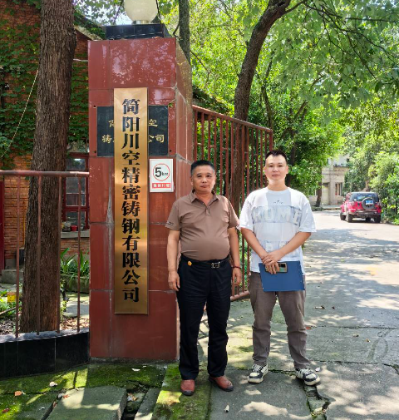
现场采样人员 | 李张强、曾强 | 现场采样时间及照片 | 2024.08.05~  2024.08.07 |  | 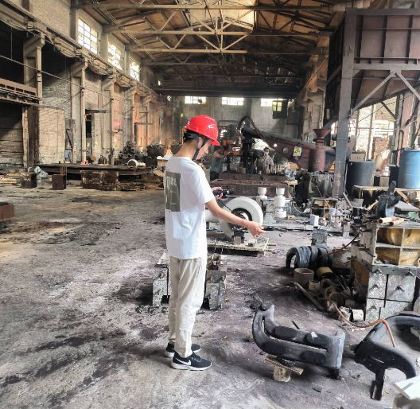
现场检测人员 | 何小凤、宋小兰、颜丹丹、杨明菊、常红梅 | 现场检测时间及照片 | 2024.08.05~  2024.08.07、2024.08.06~2024.08.11、2024.08.20
用人单位陪同人员 | 廖荣庭

